MPS Astronomie

Comment déterminer la période de révolution des satellites de Jupiter ?

Activité zéro : introduction

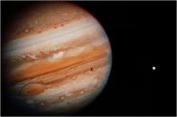

Vous disposez d’une série d’images de Jupiter et de ses satellites.

Trouvez une méthode pour évaluer le rayon de l’orbite et la période de révolution des satellites de Jupiter à partir de cette série d’images.

- Observation :

La planète Jupiter possède 4 gros satellites facilement observables avec des télescopes d’amateurs.
- Voit-on les quatre satellites sur toutes les images ?
- Schématiser les différentes situations rencontrées.

- Interprétation :

- Donner une explication à ces observations. Faire un schéma « vu du dessus » et un autre « vu de côté ».
- Proposer une méthode pour évaluer le rayon de l’orbite et la période de révolution des 4 satellites de Jupiter à partir de cette série d’images.

